TEST PRODUIT EN ATTENTE
https://docs.atoo-next.net/atoo-sync-gescom-ebp-produits-en-attente-p2162.html

----------------------------------------------------------------------------------------------------------------------------------

Commande ID 19 dans Presta > Article MICRODECK quantité commandée = 10
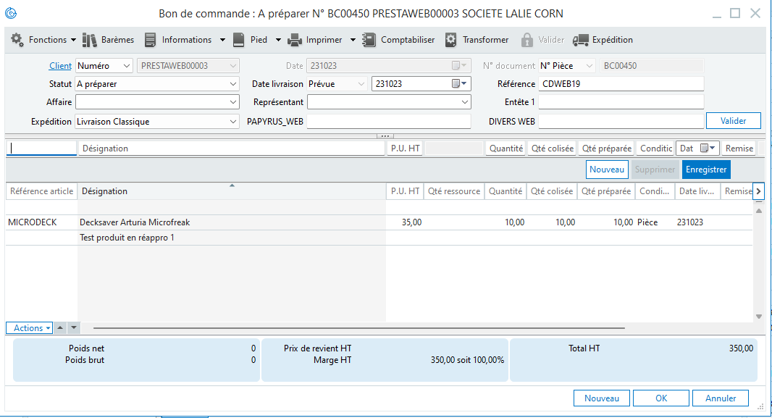
Etat du stock de l’article MICRODECK dans Sage 5 en stock
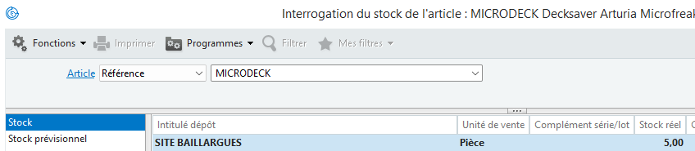
Transformation du Bon de Commande en Bon de Livraison > comme je n’ai pas 10 quantité en stock pour cet article, sage m’invite à générer le BL pour les 5 à envoyer
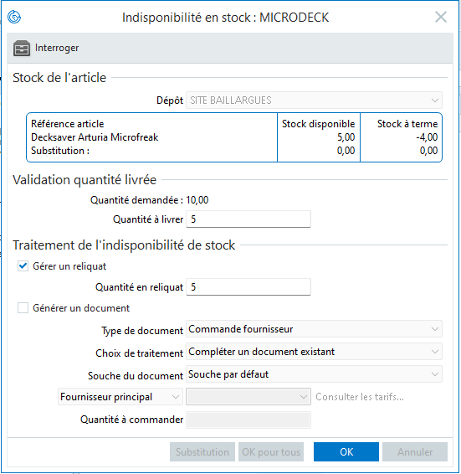

Je me retrouve donc avec
- un BL pour l’envoi de 5 produits (sur les 10 commandés)
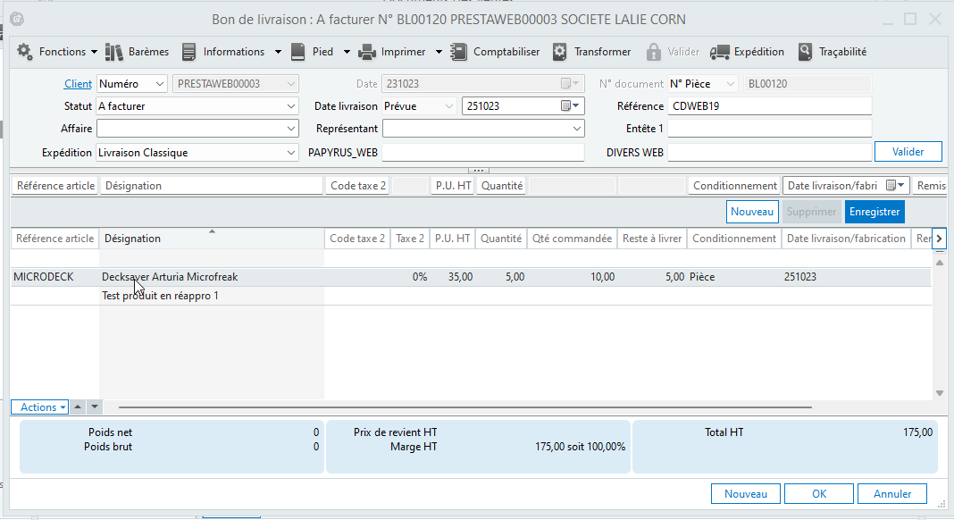
La date de livraison prévue pour le BL est le 25/10/23
- une commande avec les 5 produits en attente de réappro (références à commander auprès de mon fournisseur)
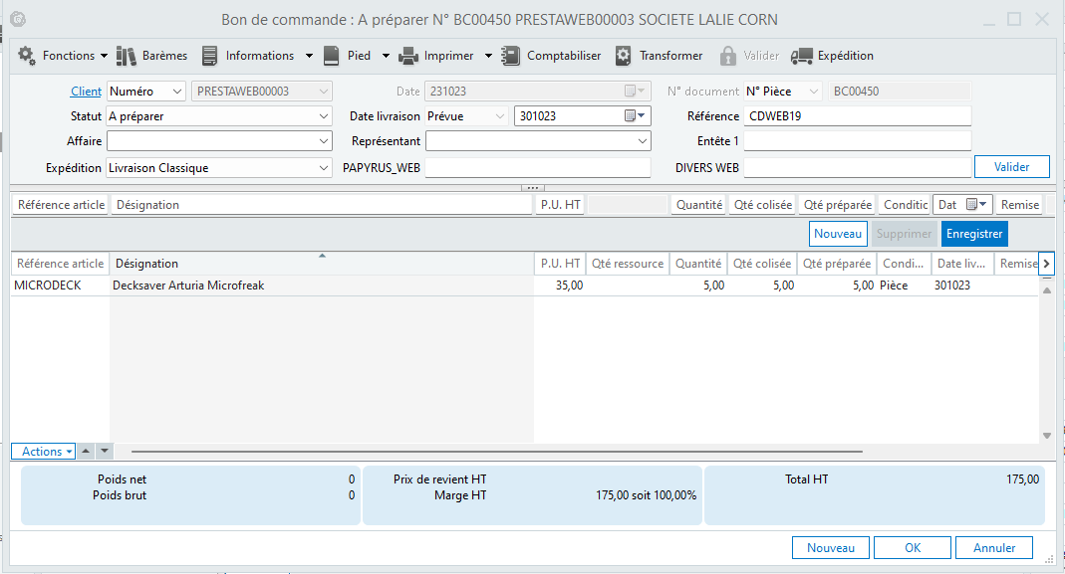
- Si date de livraison prévue est renseignée (exemple ci-dessus au 301023) c’est cette date qui sera envoyer lors de l’envoi des produits en attente.
- SI la date de livraison prévue n’est pas renseignée
Lecture dans les doc d’achat
Dans Atoo-Sync
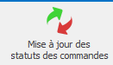
--------------------------------------------------------------------------------
23/10/2023 16:13:24 - Mise à jour des statuts des commandes Début
--------------------------------------------------------------------------------
23/10/2023 16:13:25 - Mise à jour des statuts des commandes
23/10/2023 16:13:25 - -> 1/1 - Commande id: 19
23/10/2023 16:13:25 - ->Envoi de la date de livraison du document : 25/10/2023
23/10/2023 16:13:25 - ->Envoyer le détails des livraisons
23/10/2023 16:13:26 - ->Changer le statut de la commande en 3
23/10/2023 16:13:26 - ->Envoi du numéro de document : BL00120
--------------------------------------------------------------------------------
23/10/2023 16:13:27 - Mise à jour des statuts des commandes Fin
Atoo-Sync envoi vers la boutique le statut « En cours de préparation » ainsi que la date de livraison prévue renseignée dans le BL00120 (= 25/10/23)
Cela correspond au fichier .xml généré par Atoo-Sync
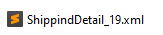
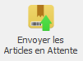
--------------------------------------------------------------------------------
23/10/2023 16:20:19 - Envoyer les articles en attente Début
--------------------------------------------------------------------------------
23/10/2023 16:20:20 - Envoyer les articles en attente
23/10/2023 16:20:20 - -> 1/1 - Client : PRESTAWEB00003
--------------------------------------------------------------------------------
23/10/2023 16:20:20 - Envoyer les articles en attente Fin
Cela correspond au fichier .xml généré par Atoo-Sync
